Материал подготовлен Аллой Поплавской и опубликован:
*в электронной версии газеты «Мінская праўда» 09.10.23 с названием «Самый популярный запрос — составить генеалогическое древо. Как работают архивариусы Беларуси»;
*на сайте https://mlyn.by/09102023/samyj-populyarnyj-zapros-sostavit-genealogicheskoe-drevo-kak-rabotayut-arhivariusy-belarusi/

Самый популярный запрос — составить генеалогическое древо. Как работают архивариусы Беларуси

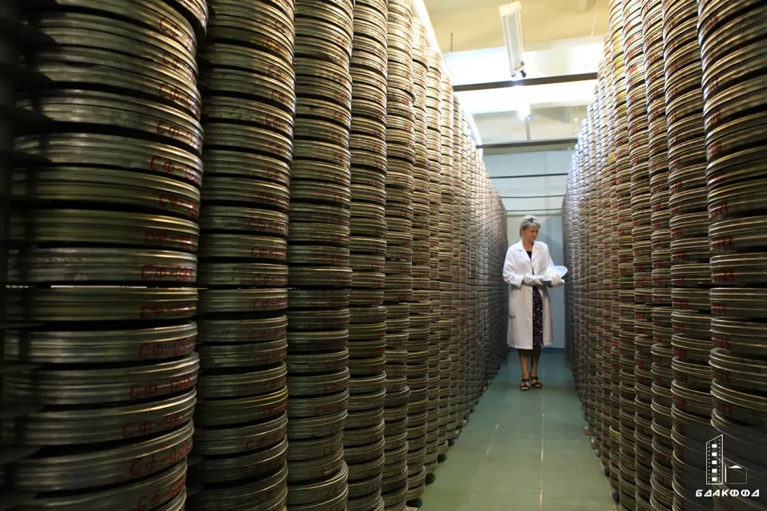
Фото: фонд БГАКФФД, носит иллюстративный характер

Холодные полутемные коридоры, заставленные бесконечными рядами летописей, актовых книг, папок, древних и свежих документов, — стандартное рабочее место архивиста. О людях этой профессии сегодня снимают фильмы и сериалы. Это неудивительно, кто еще может похвастать такой локацией для кинопроизводителей любого жанра.
На самом деле работа в архиве очень важна и ответственна. Слабое освещение не дань моде, а необходимость. Самое главное в работе архивиста — сохранить на долгие годы бумажные носители информации, ведь свет для них губителен. В средние времена архивистами, или архивариусами, как их тогда называли, могли стать только священники, заслужившее особое уважение. Стать учеником или помощником архивариуса было очень сложно. Эти люди имели доступ к документам разной степени важности и с разным сроком давности. Выходит, они были единственными хранителями самых разнообразных секретов и тайн.
В Беларуси профессиональный праздник — день архивиста — отмечается 6 октября. Мы поговорили с директором Жодинского государственного архива Любовью Радашкевич. Она рассказала об истории архивного дела в нашей стране.
Дата праздника неслучайна — 6 октября 1863 года начал действовать Витебский центральный архив древних актовых книг. Это был первый централизованный государственный архив на территории современной Беларуси. В нем хранились актовые книги судебных учреждений Речи Посполитой с XVI до конца XVIII веков по территориям Витебской, Могилевской и Смоленской губерний Российской империи. А вот актовые книги по Виленской, Гродненской и Минской губерниям хранились в Виленском центральном архиве древних актовых книг.
— Уже в конце XIX века в Витебском архиве было более 18 тысяч актовых книг, тогда как в Виленском — более 23 тысяч, — отметила Любовь Радашкевич. — Значительная часть этих книг относилась к территории Беларуси. Но уже 1 января 1903 года Витебский архив был ликвидирован, а все документы оттуда были переданы в Виленский архив.
И только через 16 лет, уже в августе 1919 года в Витебске и в Могилеве были созданы Губернские архивы. В них хранились фонды местных государственных учреждений бывшей Российской империи.
В июле 1920 года советская власть утвердилась на территории бывшей Минской губернии, была образована БСССР. И через 2 года, в августе 1922 года, был создан Центральный архив Беларуси. Он стал главным органом по управлению архивным делом и подчинялся Центральному Исполкому БССР. В последующие годы был создан партийный архив, а уже в 1924 году Центрархиву было подчинено Витебское и Могилевское бюро с их архивами. Система архивов продолжала развиваться, и концу 1924 года уже действовали 9 окружных архивов.
К началу Великой Отечественной войны в БССР было уже 3 центральных архива, 1 филиал, 10 областных и 192 районных архива. 8 миллионов дел, которые хранились там, занимали в общей сложности более 42 км стеллажных полок. А вот архив князей Радзивиллов, вывезенный в 1939 году из Несвижа, хранился в историческом архиве Академии наук БССР.
За годы войны белорусские архивы потеряли около 3,7 млн дел, часть документов была вывезена за пределы республики. Удалось вернуть только около миллиона дел. За время войны из Минска в Вильнюс были вывезены древние актовые книги, которые и были возвращены в 50-е годы прошлого столетия и пополнили фонды Центрального исторического архива Могилева и его филиала в Гродно.
Новый виток развития архивного дела в Беларуси связан с обретением независимости страны. В конце 1991-начале 1992 годов в госархивы было передано более 3 млн дел из центрального и областных партийных архивов. Общее количество хранящихся документов — 12 млн единиц. В 1994 году был принят Закон «О Национальном архивном фонде и архивах в Республике Беларусь», который действовал до 1998 года.
— В этом году Жодинский архив отметил 25-летний юбилей. Уже с 1 ноября он откроет свои двери по новому адресу — на улице 40 лет Октября, 7. Это здание Жодинского горисполкома, куда и будет перевезено более 8 тысяч единиц хранения архива, — рассказала Любовь Радашкевич. Самые востребованные услуги архива сегодня — это выдача справок, выписок и копий для пенсионного обеспечения людей. Кроме того, архивы Беларуси могут рассказать историю конкретной семьи. Популярный запрос — это составление генеалогического древа, восстановление родословной. Узнать больше о своих предках поможет в том числе и Жодинский государственный архив.

